21/9/24





FUNDAMENTOS PSICOLÓGICOS

DE LA EDUCACIÓN

**NOMBRE DEL DOCUMENTO.**

**ESQUEMA DEL DESARROLLO DE UN BEBÉ**

ROCÍO ROSALES RODRÍGUEZ

alumna

M. PSP. NANCY REYES MUÑOZ

profesora

UNIVERSIDAD BRITÁNICA

FACULTAD DE PEDAGOGÍA

**Introducción.**

El caso de Genie es un caso donde podemos observar el efecto domino de la estabilidad emocional de todos los participantes en esta historia y nos demuestra que la infancia es una etapa donde se detonan varios aspectos de nuestro actuar en nuestra vida adulta, donde lo aprendido es lo aplicado. Comenzamos analizando la vida Clark, quien es el padre de la niña y jefe de familia, tuvo una infancia donde su padre murió a su corta edad y su madre quedo a cargo de él, tenía una casa de citas y el niño quedaba desatendido. Sufrió de burlas por el primer nombre ya que sonaba un tanto femenino y tomo la decisión de cambiarlo a Clark. Desde estas situaciones no podemos dar cuenta de que hay casos a nivel psicológico deben de ser tratadas para un sano desarrollo. Después crece se une a la milicia y participa en la segunda guerra mundial, evento que también a las personas que vivieron en ese tiempo genera cierto trauma por el estilo de vida y violencia que hay en una guerra.

Después tenemos a Irene que es la mamá de Genie era 20 años menor que Clark y era una mujer sumisa y fácil de controlar por alguien con el perfil de Clark. Juntos forman una familia en la cual tienen varias perdidas de vidas con bebes que no pasaban mucho tiempo con vida por los cuidados escasos de los padres y por el carácter de Clark que derivaba en maltrato a estos bebés, ya que no le gustaba el ruido, situaciones que repercuten también a nivel psicológico de la mamá y que nunca se trataron tampoco estas posibles consecuencias. A pesar de la perdida de estos primeros hijos, esta familia se conformó por Irene y Clark y dos hijos John y Susy (Genie).

El comportamiento de John era el de un niño que la mayor parte del tiempo estaba callado y quieto, ya que aprendió que cuando hacia alguna clase de ruido recibía una golpiza de parte de su padre. Cuando Susy cumple 20 meses de edad no emitía ningún sonido y se consideraba que para su edad ya era apta para comenzar a hablar, así que se llega a la conclusión de que sufría de un retraso mental, y por esta razón Clark decide “ayudar” a su hija aislándola de toda convivencia social, aquí se podría considerar que es la manera de cuidar el bienestar de su hija, lo cual podría demostrar que tiene algún tipo de empatía por la niña o algún cariño hacia ella, era su manera de “cuidarla” aunque en realidad le hizo más daño. Susy permaneció 13 años de su vida encerrada en un cuarto en condiciones inhumanas hasta que su madre, visualmente devil, se arma de valor y con la ayuda de su otro hijo John logran sacar a Susy. Debido a la discapacidad de la madre la niña permanece a cargo de psicólogos y profesionales que analizan el caso de la niña y es donde se le cambia el nombre a Genie. En esta situación los especialistas se dan cuenta de que hay teorías acerca del lenguaje que de cierta manera se comprueban como la teoría del tiempo crítico que consiste en que el humano aprende a desarrollar el lenguaje correctamente sus primeros años de vida, también se resalta el estado físico de la niña que esta deteriorado por la falta de estimulación de los músculos y la descompensación alimenticia reflejada en el tamaño y peso de la niña para la edad que tenía. Fue una niña que su caso sirvió para alimentar teorías sobre el lenguaje, por ejemplo, el caso de que un pensamiento esta separado del lenguaje que conocemos.

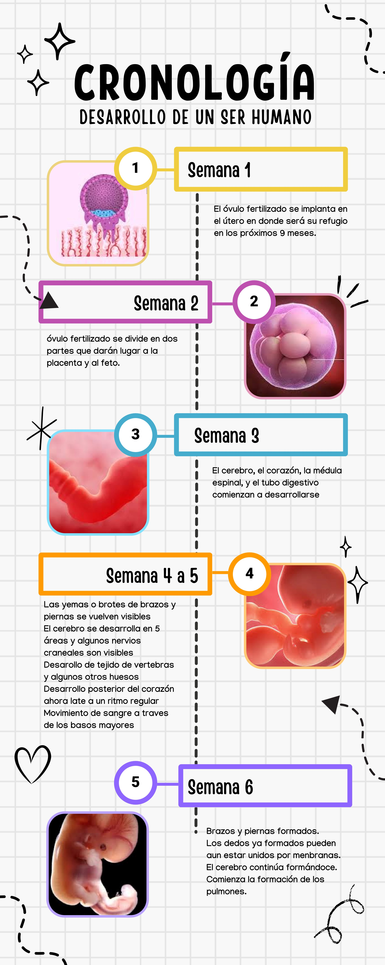

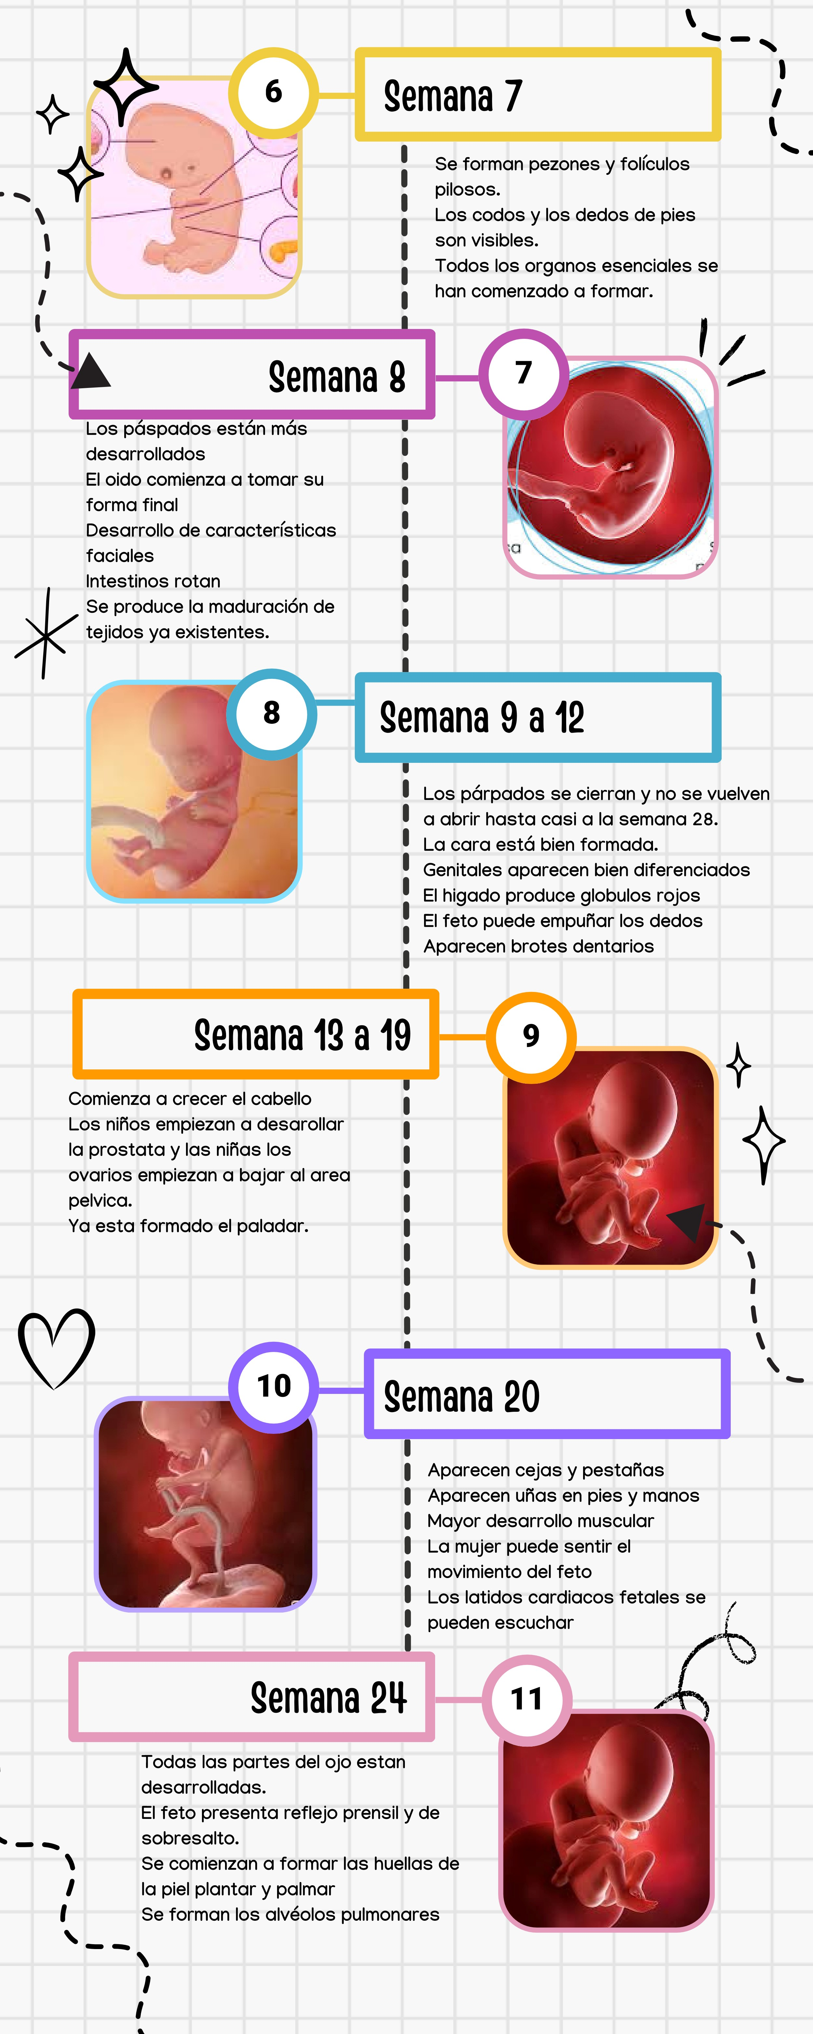

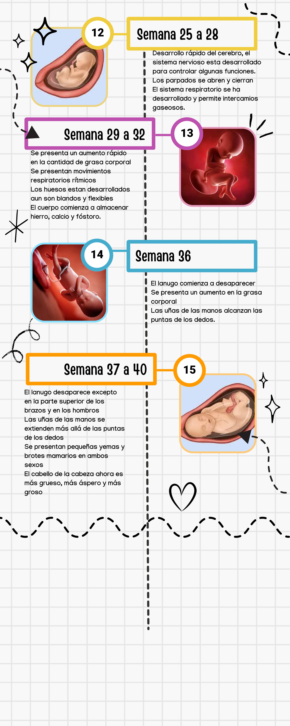

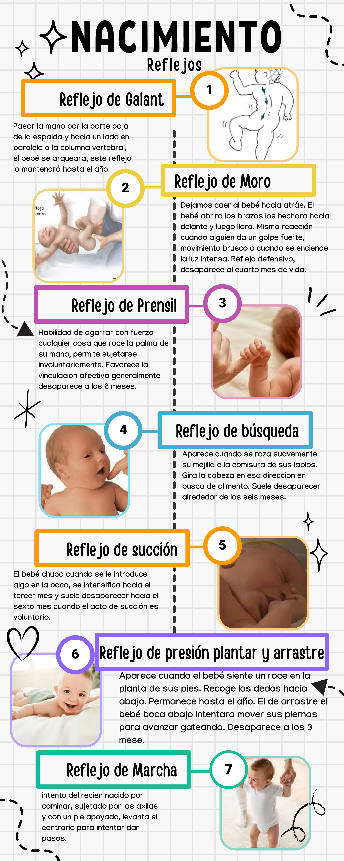

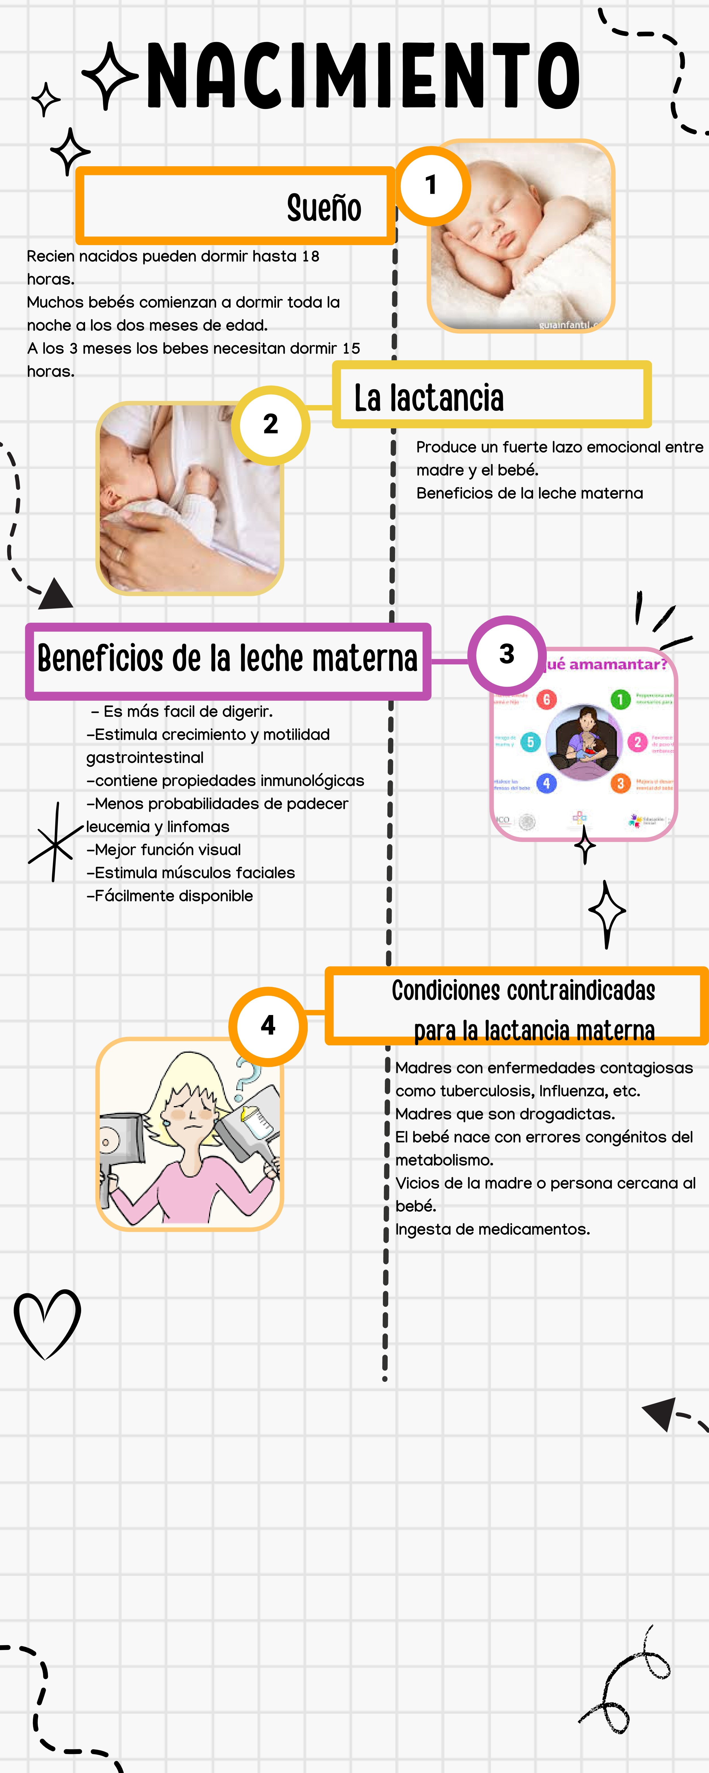

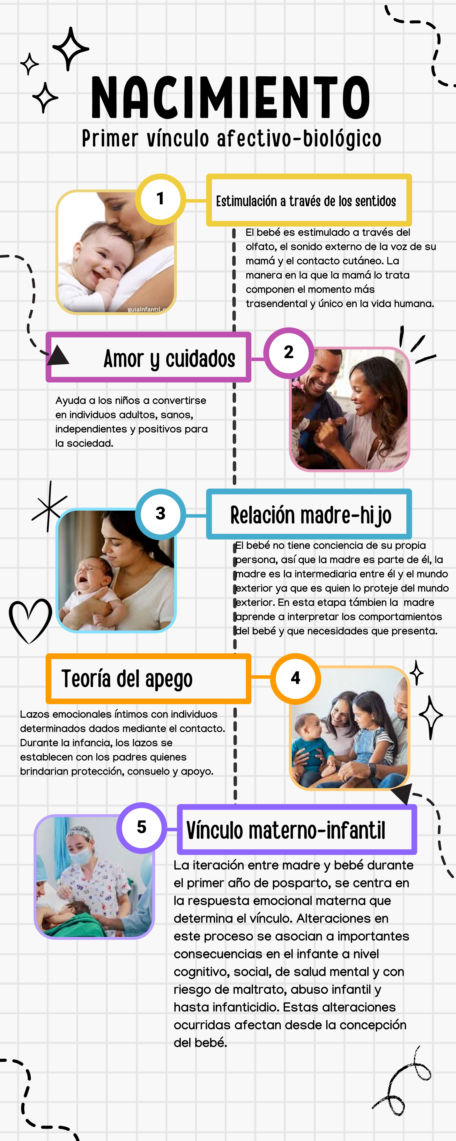

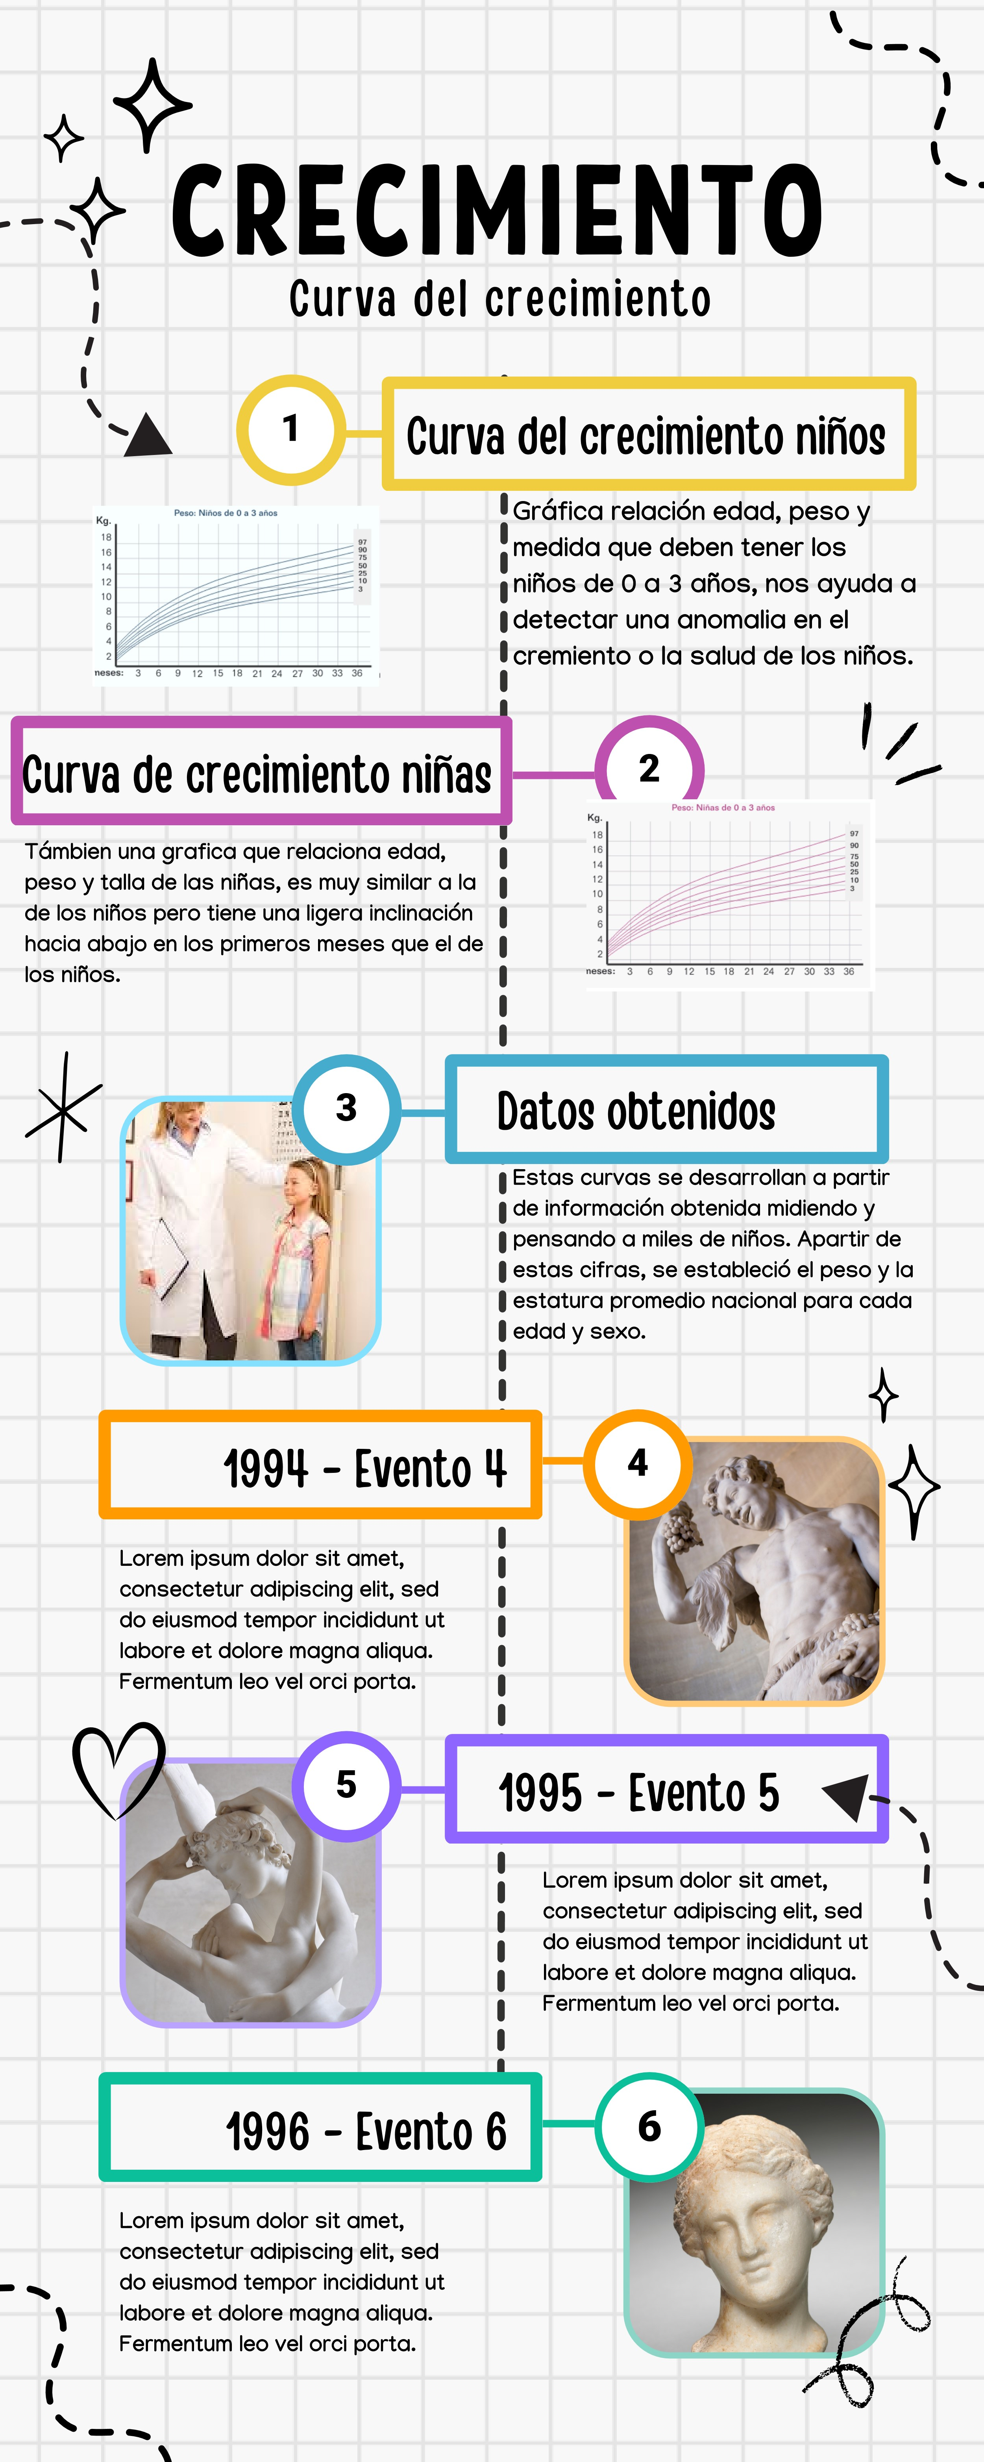

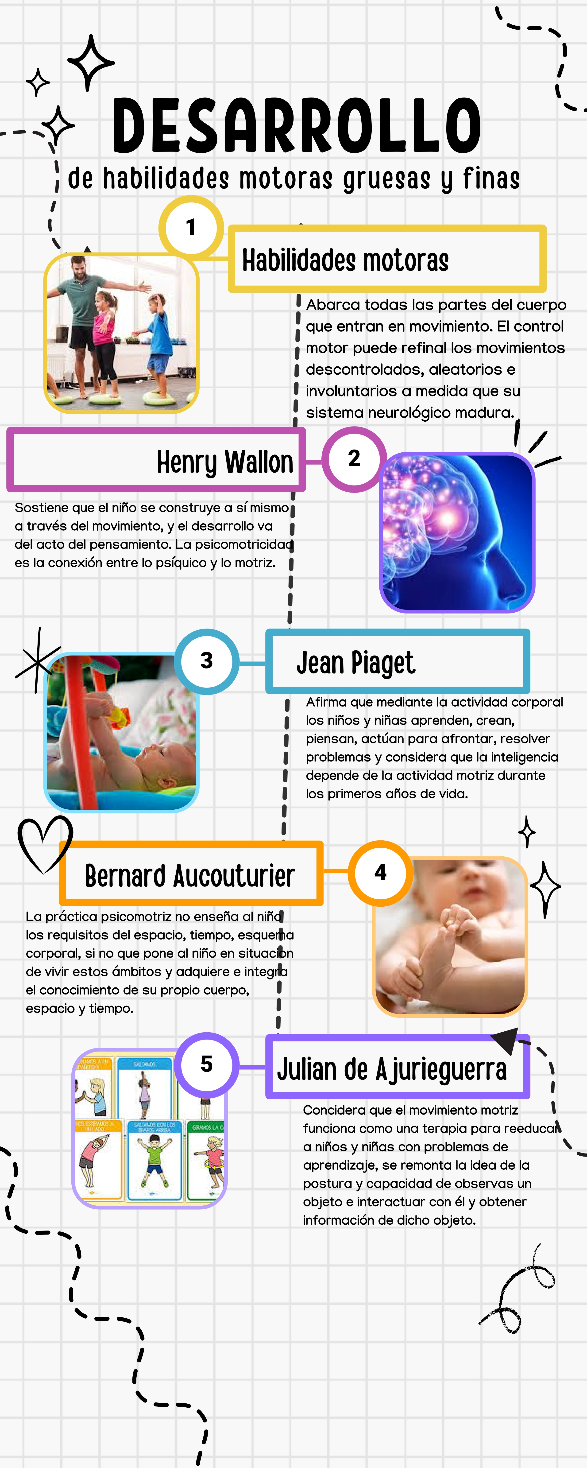

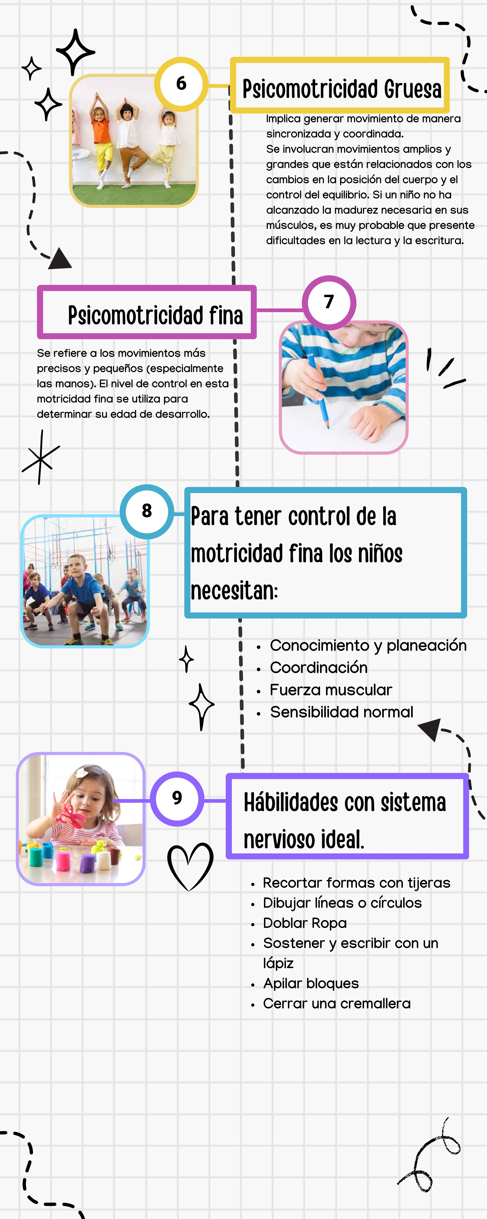

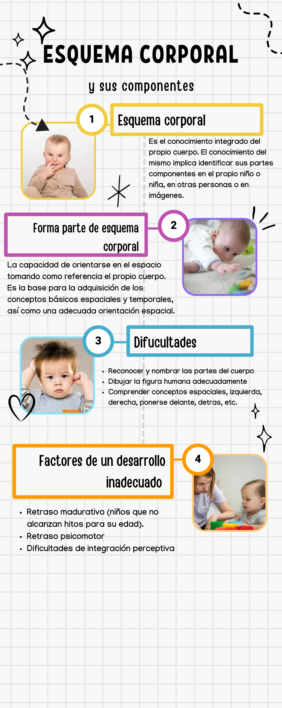

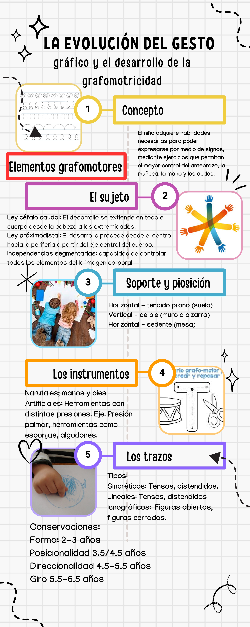

**Conclusión.**

En este trabajo me di cuenta de que hay conceptos importantes en el desarrollo del bebé, como por ejemplo los tipos de psicomotricidad gruesa y fina, que la investigación del aprendizaje no solo son conceptos que se realizan en clase, si no que tiene que ver con comportamientos del ser humano que son aprendidos y que como adultos a veces damos por hecho que nacemos con estos conocimientos o que al menos no sabemos cómo se llaman pero sabemos que los tenemos, así que este trabajo me hizo reflexionar mucho sobre la vida cotidiana y como llegamos a ser adultos, así como también acciones que hacemos que afectan de manera considerable a los niños y a como será su estilo de vida cuando sea un adulto.

La importancia de la madre en la vida del niño es crucial para entender muchos conceptos y situaciones a las que el ser humano se va a enfrentar a lo largo de la vida y la ausencia de la mamá también trae consecuencias conciderables en la forma de ver el mundo de ese niño.

No encontraba sentido en actividades de niños en preescolar, pero ya con este trabajo me doy cuenta de que actividades simples como romper papel tienen un propósito para preparar al niño para nuevas habilidades, la estimulación de todos los sentidos también es importante ya que es un niño que va conociendo el mundo. El trabajo de los padres, como primer contacto, es enseñarles lo más que se pueda de este mundo para que el niño vaya construyendo una identidad, una personalidad y desarrolle sus habilidades al máximo. Al igual que lo mencioné en la introducción, de la manera en que un niño se desarrolle causa un efecto domino en las generaciones futuras de ese niño, entonces es importante cuidar a la humanidad y ser responsables con la educación y desarrollo de nuestros niños.

**Referencias.**

* Presentación powerpoint “CONCEPTUALIZACIÓN DEL DESARROLLO Y FÍSICO Y PSICOMOTOR”

<https://e-learning.universidadbritanica.edu.mx/pluginfile.php/171975/mod_resource/content/0/1.2%20DESARROLLO%20FISICO%20Y%20MOTOR_UNIDAD%20I.pdf>

* Video Youtube “Encerrada como un animal por 13 años – documental en español”

<https://www.youtube.com/watch?v=89j_aTShtNc>